Прощание с летом 2016 год
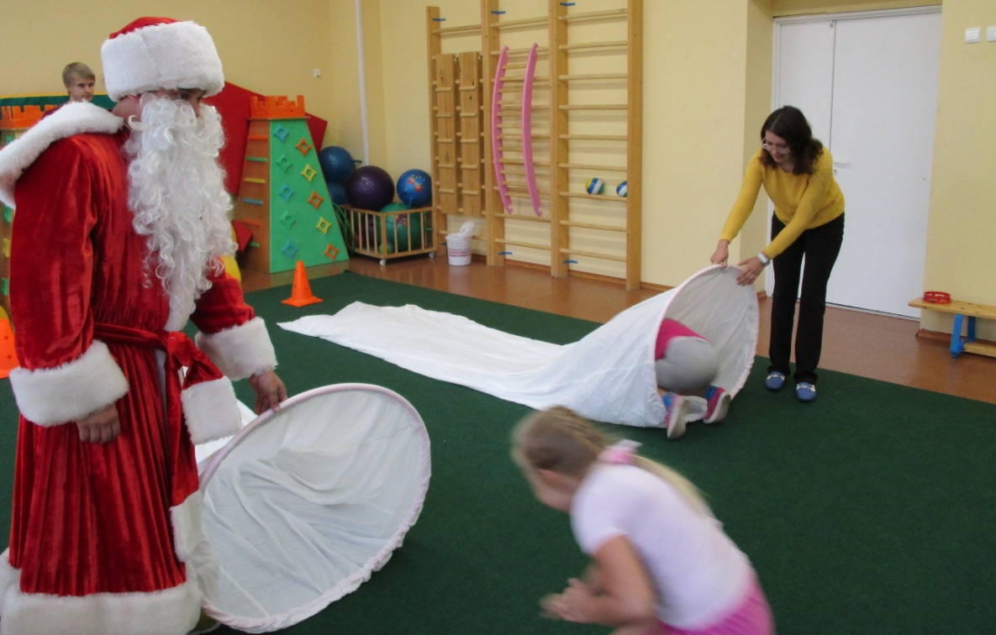
Дед Мороз заблудился и попал к детям на праздник. Ребята рассказали ему, что такое лето и помогли вернуться домой.

